## U1 - Introducción a la economía

**¿Por qué estudiamos economía?**

Los Ingenieros son parte del aparato productivo de un país y los proyectos serán evaluados por su calidad, su eficiencia técnica y su eficiencia económica

La economía le proporcionará al ingeniero herramientas necesarias para la toma de decisión ya que las decisiones que toma un ingeniero en el día a día de su vida profesional se fundamentan no solo en el carácter técnico, sino también en el económico y humano (impacto social y ambiental).

El ingeniero buscará siempre optimizar la producción y se enfrenta permanentemente a lo largo de su vida profesional con el desafío de producir un bien o de prestar un servicio, administrando recursos limitados y buscando satisfacer necesidades y deseos ilimitados.

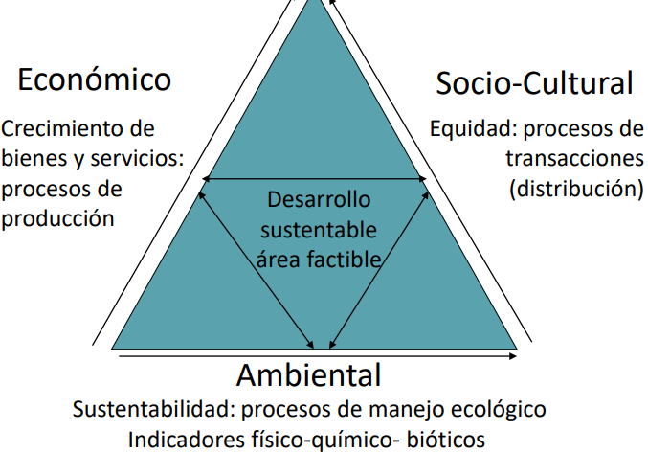

**Desarrollo sustentable**

Es un objetivo demandado por la sociedad a la Ingeniería.

Es aquel desarrollo que satisface las necesidades presentes sin comprometer la habilidad de las futuras generaciones de satisfacer sus propias necesidades.

**Actividad económica**

Interacción entre unidades productoras y consumidoras a través del intercambio.

elemento básico:

* recursos, son escasos y versátiles y producen bys
* necesidades, existe carencia de las mismas y son ilimitadas
* bys, satisfacen necesidades

*Estudio del modo en que la sociedad gestiona sus recursos frente a las ilimitadas necesidades*

**Positivo y normativo**

Las afirmaciones normativas ofrecen prescripciones para la acción basadas en juicios de valor personales y subjetivos; tratan sobre “ lo que debería ser” (OPINABLE)

Las afirmaciones positivas son explicaciones objetivas del funcionamiento de los fenómenos económicos; tratan sobre “ lo que es o podría ser” (MEDIBLE)

**Macro y micro**

Microeconomía, estudia:

* decisiones de los hogares y empresas
* conductas individual a la hor ade comprar
* interrelación de consumidores y productores

Macroeconomía estudia:

* fenómenos que afectan la economía en conjunto
* comportamientos agregados globales

**Definiciones varias**

* variable económica, algo que influye en las decisiones relacionadas con problemas económicos fundamentales
* supuestos, proposiciones cuya validez se toma como dada
* teorias, definiciones e hipótesis sobre comportamientos
* modelo, abstracción de la realidad
* ceteris paribus, siendo las demás constantes (sirve para aeplxivar el impacto de una variable económica)
* mercado, medio donde interactúan compradores y vendedores

Necesidades del individuo: primitivas, servicios y placenteras.

Medios para satisfacer necesidades: Bienes y servicios - libres, económicos de consumo/capital. /// ByS Todo medio capaz de satisfacer una necesidad ///

Recursos para producir bienes: factores de producción, como recursos naturales, trabajo y capital. /// recursos empleados por unidades económicas para producir bys///

La satisfacción de necesidades materiales y no materiales de una sociedad obliga a sus miembros a llevar a cabo determinadas actividades productivas mediante las que se obtienen los bienes y servicios que se necesitan.

Insumos (FP) → producción → producto

**Principio de escasez**

Señala la disparidad entre deseos humanos y medios disponibles para satisfacerlos. Para satisfacer las **ilimitadas necesidades los recursos son limitados** (escasos)

La ECONOMÍA estudia la asignación de recursos escasos para obtener un conjunto ordenado de objetivos. Se ocupa de la manera en que se administran los recursos escasos, con el objeto de producir diversos bienes y distribuirlos para su consumo entre los miembros de la sociedad.

**Frontera de posibilidades de producción**

Muestra la cantidad máxima posible de unos bienes o servicios que puede producir una determinada economía con los recursos y la tecnología de que dispone, y dadas las cantidades de otros bienes y servicios que también produce.

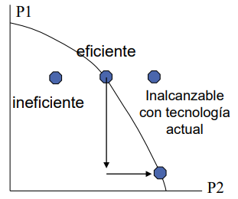

La **eficiencia** es alcanzar la máxima cantidad posible de Px con los recursos dados.

La **ineficiencia** se detecta cuando hay costo de oportunidad cero, pudiendo aumentar la producción de P1 sin disminuir la producción de P2 o viceversa.

El **crecimiento económico** supone el aumento de la capacidad productiva de la economía.

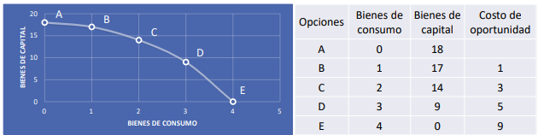

**Costo de oportunidad**

El Costo de Oportunidad de una decisión es aquello a lo que se debe renunciar para obtener algo. El de un bien o servicio es la cantidad de otros bienes o servicios a la que se debe renunciar para conseguirlo

La frontera de posibilidades de producción muestra el máximo de combinaciones de productos que la economía puede producir utilizando todos los recursos con los que cuenta (plena utilización de recursos). Por lo tanto, manifiesta la disyuntiva existente en el sentido de que una mayor cantidad producida de un bien supone una disminución de otro (producir una cantidad mayor de un bien exigirá producir menos de otro).

**Problemas económicos de la sociedad**

* que producir
* como producir
* para quién producir

respondemos estas preguntas con: sistema de autoridad (economías dirigidas o del estado), sistemas de mercado (precios libres y propiedad privada) o sistemas mixtos.

|  |  |
| --- | --- |
| **Modelo de 2 sectores (libre mercado)** | **Modelo 4 sectores (econ mixtas)** |
|  |  |
| En una economía de mercado los recursos se asignan por medio de las decisiones descentralizadas de muchas empresas y hogares, conforme interactúan en los mercados de bienes y servicios | En una economía mixta, el sector público colabora con la iniciativa privada para dar respuesta a las preguntas sobre el que, el cómo y el para quién del conjunto de la sociedad |

## U2 - Producción y Costos

**Teorias de producción y costos**

La teoría de la producción muestra cómo las empresas utilizan factores de producción y los convierten en bienes y servicios.

La empresa es la unidad de producción encargada de la transformación de los factores de producción (trabajo, capital y recursos naturales), para obtener bienes y servicios que se venden en los mercados.

*INSUMOS → PRODUCCIÓN → PRODUCTOS (ByS)*

Definimos **tecnología** como un conjunto de técnicas disponibles en un momento dado, para la combinación de factores de producción. Se relaciona con la forma o el modo en que se combinan los recursos y con los métodos que se emplean en la producción y la proporción en que se usan los distintos factores.

La producción se organiza en empresas porque la eficiencia generalmente obliga a producir en gran escala.

**Función de producción**

Especifica la cantidad máxima de un bien que puede producirse con una cantidad dada de factores o insumos, y se define para un estado dado del conocimiento tecnológico. Puede ser de corto o de largo plazo:

* Corto plazo, periodo de tiempo a lo largo del cual al menos un factor de producción es fijo. Las empresas pueden ajustar la producción cambiando los factores variables, tales como el trabajo y los materiales, mientras que los factores fijos, como la planta y el equipo, no pueden ajustarse plenamente.
* Largo plazo, es un periodo de tiempo a lo largo del cual las existe la posibilidad de alterar la cantidad de cualquiera de los factores que emplean en la producción, incluido el capital.

*La distinción entre corto y largo plazo se establece según existan o no factores fijos de producción*

**Corto plazo**

**La curva de producto total** muestra la relación entre la cantidad de un factor variable y la cantidad de producto obtenida. El producto total inicialmente aumenta a un ritmo creciente y luego lo hace de forma decreciente hasta alcanzar un máximo, a partir del cual decrece.El máximo de la curva del producto se denomina máximo técnico.

El **producto marginal (PMg)** mide la variación que tiene lugar en el producto total (PT) cuando se utiliza una unidad más del factor variable (PMgL = ΔPT/ ΔL)



La curva de producto marginal de un factor variable muestra el aumento en el producto total, como consecuencia de utilizar una unidad adicional de ese factor

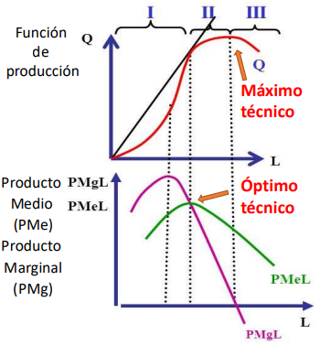

El **producto medio (PMe)** se define como el cociente entre el producto total y el número de unidades físicas del factor de producción variable utilizado (PMeL = PT/L).



En consecuencia, el producto medio presenta un comportamiento similar al de la productividad marginal. El máximo de la curva del producto medio se denomina óptimo técnico

La **ley de los rendimientos decrecientes** establece que el producto marginal de un factor variable de producción disminuye, traspasado un cierto nivel, al incrementarse la cantidad empleada de ese factor, permaneciendo todos los demás factores constantes.

Lo que postula esta ley es que, cuando permanece fija la cantidad de un factor (por ejemplo el capital) y se añaden sucesivamente unidades de un recurso variable (por ejemplo el trabajo), hay un punto a partir del cual disminuye el producto marginal del recurso variable.

1. Etapa I - rendimientos crecientes → PMg > PMe
2. Etapa II - rendimientos decrecientes→ PMg < PMe pero PMg > 0 → **región económica de la producción**
3. Etapa III - pérdida de rendimiento → PMg < 0 → las unidades adicionales del insumo tienen como resultado una disminución del producto total.

**Largo plazo**

Las propiedades técnicas de la producción a largo plazo se determinan en torno al concepto de **rendimientos de escala**.

Escala significa el tamaño de la empresa medido por su producción. Los rendimientos de escala reflejan la respuesta del producto total cuando todos los factores se incrementan proporcionalmente.

*Cuánto varía el producto cuando se varía la cantidad utilizada de los factores en la misma proporción*

Rendimientos constantes de escala: la producción crece proporcionalmente - duplicar los factores duplican la producción.

Rendimientos crecientes de escala: la producción crece más que proporcionalmente - duplicar los factores aumenta más del doble de la producción.

Rendimientos decrecientes de escala: la producción crece menos que proporcionalmente - duplicar los factores no llega a duplicar la producción.

**Curvas**

Una **curva isocuanta** muestra las distintas combinaciones de factores para producir el mismo nivel de producción.

Si suponemos que en la producción sólo intervienen dos factores, el trabajo (L ) y el capital (K), la función vendrá dada por la siguiente expresión:

**q = F (L, K)**

Esta función establece el máximo nivel de producción que puede obtenerse de cada combinación de los factores productivos: trabajo y capital.

La **curva isocuanta o curva del mismo producto** surge de unir algunas de las posibles combinaciones de factores productivos (k y L) que permiten producir una cantidad determinada de producto (qo).

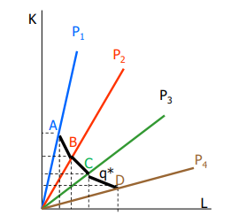

Las isocuantas se pueden definir también como **el lugar geométrico de todas las tecnologías técnicamente eficientes que permiten obtener un determinado nivel de producto**.

P1,P2,P3,P4 son distintas tecnologías A, B, C y D son distintos modos de combinar los factores k y L **para obtener el nivel de producción q**.

**Tasa marginal de sustitución técnica**: Es la cantidad de un insumo que una firma está dispuesta ceder a cambio de una unidad adicional de otro insumo, sin que se produzcan pérdidas en la producción. Se mide por la pendiente de la isocuanta en el punto que representa esa combinación.

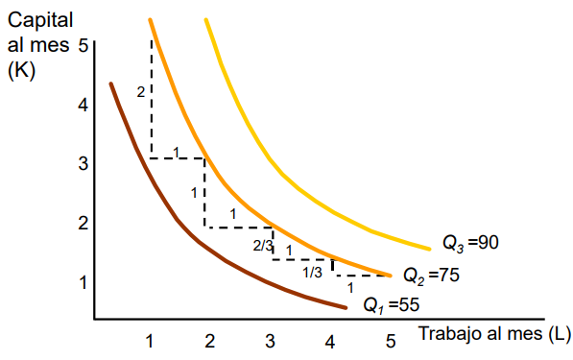

$TMST =\frac{variación de la cantidad de capital ΔK}{variación de la cantidad de trabajo ΔL}$

Es posible analizar en **los rendimientos de escala** los comportamientos de las curvas isocuantas. Observamos cuánto varía el producto cuando se varía la cantidad utilizada de los factores en la misma proporción.

**Rendimientos constantes de escala** - Duplicar los factores duplica la producción - Las isocuantas son equidistantes

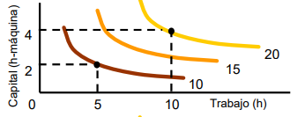

**Rendimientos crecientes de escala** - Duplicar los factores aumenta más del doble la producción - Las isocuantas cada vez más cerca

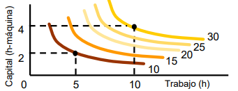

**Rendimientos decrecientes de escala** - Duplicar los factores no llega a duplicar la producción. Las isocuantas se alejan

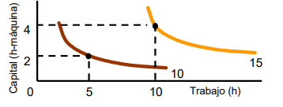

*¿Cuál es la diferencia entre una función de producción y una isocuanta?*

Una función de producción muestra **la relación** entre **la cantidad de un factor variable** y **la cantidad de producto obtenida**.

Una isocuanta identifica **todas las diferentes combinaciones de insumos** de los factores que pueden ser usados **para producir un particular nivel de producto total**.

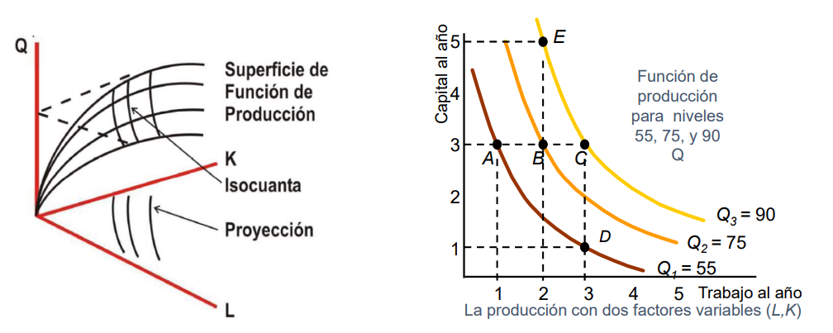

**Funcion de Cobb-Douglas**

Representa una relación en donde las proporciones de trabajo y capital, con respecto al producto total, son constantes.

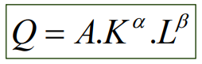

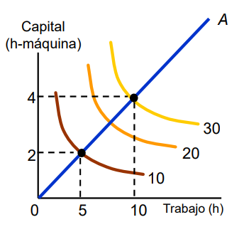

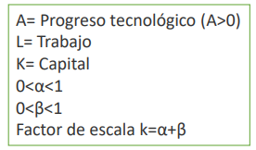

Propiedades de la funcion de produccion Cobb-Douglas:

* El producto marginal es **positivo y decreciente**: refleja la ley de rendimientos decrecientes de los factores
* La elasticidad de producción, que mide la variación porcentual de la producción ante un cambio en los insumos, es constante e igual a α para K o β para L. Así por ejemplo si β es igual a 0.5 y el trabajo aumenta en un 10%, la producción aumentará un 5%
* Los retornos a escala son α+β Si α + β = 1, se tendrán retornos constantes a escala. Si α + β >1, se tendrán retornos crecientes a escala. Si α + β < 1, se tendrán retornos decrecientes a escala.

**Isocostos**

Cualquiera de las combinaciones en la curva isocuanta es apropiada para obtener la cantidad qo, todas son técnicamente eficientes, sin embargo, la empresa buscará encontrar **la combinación que le permita producir qo al menor costo**.

Dados los precios de los factores, siendo w el precio del trabajo y r el precio del capital, el costo total (CTq) de emplear cualquier volumen de L y K será:

**CTo =wL + rK**

El conjunto de combinaciones de factores que pueden comprarse por un costo total determinado, que denotamos por CTo, **se denomina línea isocosto**.

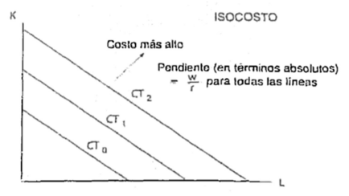

La línea de isocosto refleja un nivel de gasto determinado para dos insumos. Sirve para determinar cuál es la combinación que nos garantiza la combinación de mínimo costo entre los insumos a utilizar .

Para representar gráficamente la línea isocosto despejamos el valor de K.

**K = CTo – (w/r)/L**

La pendiente de la isocosto es la razón de los precios de los factores productivos con signo negativo –(w/r) Las isocostos son paralelas, los precios de los factores son constantes y, en consecuencia, no se altera la relación –(w/r).

**Eficiencia económica** 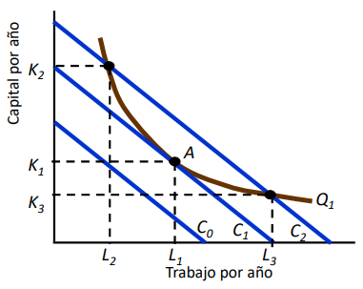

C0 , C1 y C2 son tres líneas isocosto.

Q1 es una isocuanta para un producto total de ese nivel.

La curva Isocosto C0 muestra todas las combinaciones de K y L que pueden producir a este nivel de costo, entre otros, la cantidad Q1, mientras que la isocosto C2 muestra que la cantidad Q1 también puede ser producida a ese costo con las combinaciones K2L2 o K3L3.

Sin embargo, ambas son combinaciones de mayor costo que K1L1.

**En el punto de eficiencia económica**, existe una combinación de factores para la cual la recta de isocosto es tangente a la curva de isocuanta.

* para una recta isocosto dada, se tiene la máxima cantidad de producción alcanzable
* para una determinada cantidad de producción, se minimiza el costo

La condición para minimizar los costos se alcanza cuando la razón entre los precios de los factores se iguala a la razón de los productos marginales de los factores, esto es



cuyo significado económico es que el producto marginal obtenido por el último peso tiene que ser el mismo, cualquiera sea el factor productivo.

**Curva de costo-efectividad o sendero de expansión**

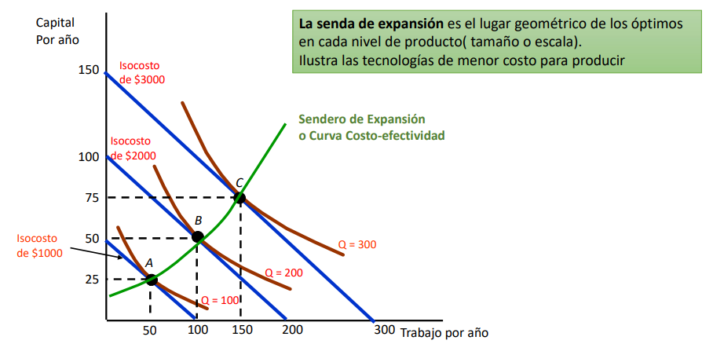

**Teoría de los costos**

El costo viene determinado por el valor de los factores utilizados para producir bienes, por lo que el costo es el *sacrificio de recurso productivo*.

El **costo económico** considera el costo de oportunidad de todos los recursos utilizados, esto es, lo que todos los recursos podrían obtener en su mejor uso alternativo. (incluye tanto los costos explícitos como los implícitos)

Los **costos fijos** (CF), son los costos de los factores fijos de la empresa y, por lo tanto, a corto plazo son independientes del nivel de producción.

Los **costos variables** (CV), dependen de la cantidad empleada de los factores variables y, por lo tanto, del nivel de producción.

Los **costos totales** (CT) son iguales a los costos fijos más los costos variables

* C T = C F + C V

*La distinción entre corto y largo plazo se refleja en la existencia o no de factores fijos, ya que en LP son modificables, por lo tanto son variables*

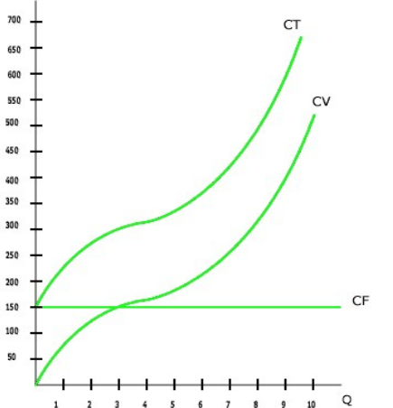

**Costos medios**

**El costo fijo medio (CFMe)**, es el cociente entre el costo fijo (CF) y el nivel de producción

* CFMe=CF/Q

La curva del costo fijo medio (CFMe) muestra cómo este costo disminuye conforme aumenta la producción.

**El costo variable medio (CVMe)**, es el costo variable (CV) dividido por el nivel de producción

* CVMe=CV/Q.

**El costo total medio (CTMe)**, es el costo total (CT = CF + CV) dividido por el número de unidades producidas:

* CTMe=CT/Q=CFMe+CVMe.

Indica lo que cuesta en promedio cada unidad de producto.

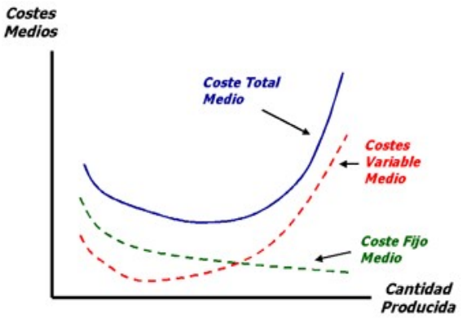

Las curvas CTMe y CVMe tienen forma de “U”, lo que se explica, por la existencia de rendimientos crecientes en una primera fase y decrecientes en una segunda fase. Lo contrario de lo que ocurre con la curva de producto medio, cuando aumente la productividad de algún factor los costos medios se reducirán, mientras que si la productividad empieza a reducirse, los costos medios se incrementarán.

**Costo marginal**

El **costo marginal** (CMg) es el costo adicional ligado a la producción de una unidad adicional de un bien.

CMg=DCT/DQ

La curva de CMg tiene un tramo decreciente, alcanza un mínimo y, posteriormente, tiene un tramo creciente. Esta evolución del costo marginal se explica por la existencia de rendimientos crecientes en una primera fase, mientras que en una segunda fase, los rendimientos marginales son decrecientes.

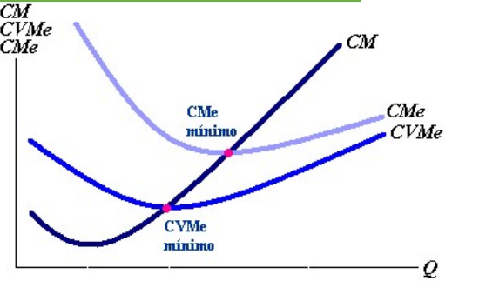

*La curva de costos marginales ha de cortar la curva de costos medios en su mínimo.*

Si la producción de una unidad adicional hace disminuir el costo medio, el costo marginal será inferior al costo medio. Si la producción de una unidad adicional hace que aumenten los costos medios, el costo de esa unidad adicional (costo marginal) será mayor que el costo medio

**Largo plazo**

A largo plazo, la empresa tiene tiempo suficiente para ajustar la cantidad empleada de la totalidad de los factores de producción, de modo que **no existen factores fijos**. En cada nivel de producción, la empresa elegirá el método menos costoso, la tecnología que le permita combinar los factores de producción con el costo de producción más bajo posible.

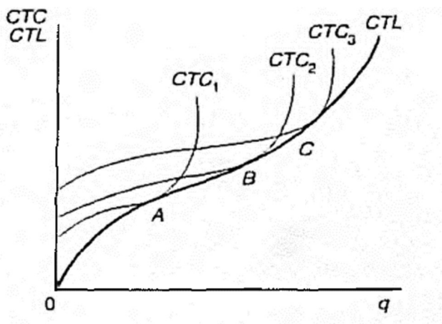

Por ejemplo, las curvas CTC 1, CTC 2 y CTC 3 corresponden a tres tamaños distintos de planta. **La curva de costos totales de largo plazo** (CTL), es la envolvente de las curvas de costos totales a corto plazo, en el mínimo nivel de costo para cada nivel de producción

**La curva de costo medio de largo plazo (CMeL)** muestra el costo medio mínimo de producción cuando todos los factores productivos son totalmente variables. (el costo medio mínimo de producir cada cantidad).

A cada tamaño de la planta le corresponde una curva de costo total medio de corto plazo, que muestra los costos medios de producción, utilizando un tamaño dado de la planta y variando las cantidades de factor variable. Debido a que en el largo plazo la empresa tiene más flexibilidad, los costos medios de corto plazo están por encima de los costos medios de largo plazo.

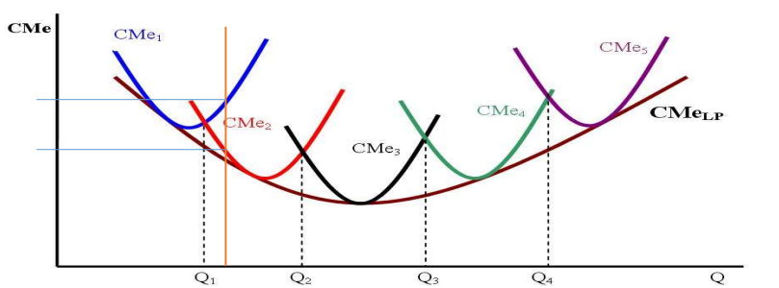

La curva CMeL aparece así como **la curva envolvente de las curvas de costos medios de corto plazo**. Cada curva de costos medios de corto plazo toca dicha curva en un punto y permanece por encima de ella en todos los demás.

**Economía de escala**

Refiere a la propiedad según la cual **el costo medio a largo plazo disminuye conforme se incrementa la producción**. Nos estamos refiriendo a la función de producción de la empresa. La curva de costos medios está relacionada con los costos de producción, que dependen de la función de producción.

* Si un aumento en las cantidades producidas, requiere un incremento menos que proporcional en los factores de producción, producirá una disminución en los costos medios y se dice que existen rendimientos crecientes o economía de escala. (a mayor Q, menor CMeL).
* Si un aumento en las cantidades producidas, requiere un incremento más que proporcional en los factores de producción, producirá un aumento en los costos medios y existen rendimientos decrecientes o deseconomías de escala (a mayor Q, mayor CMeL).
* Si un aumento en las cantidades producidas, requiere un incremento de la misma proporción en los factores de producción, no producirá cambios en los costos medios y existen rendimientos de escala (a mayor Q, igual CMeL)

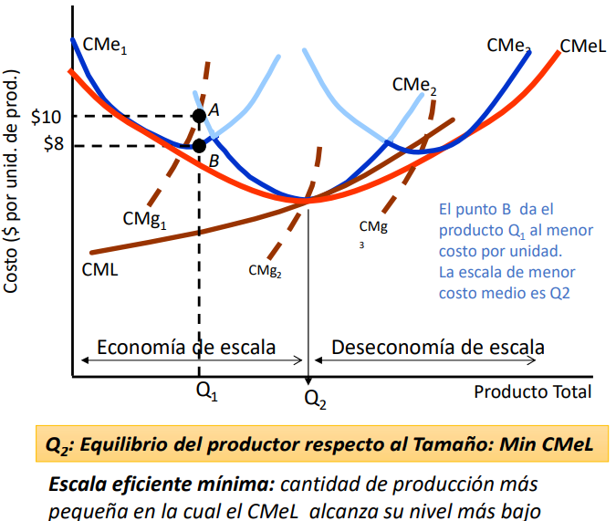

La **curva de costo marginal de largo plazo (CMgL)** muestra el costo adicional necesario para obtener una unidad más de producción cuando a todos los factores son totalmente variables, de forma que estos se pueden modificar óptimamente a fin de minimizar costos

La curva de CMgL corta en su mínimo la curva de CMeL, coincidiendo, obviamente, con un determinado mínimo de las curvas de corto plazo.

La curva de CMgL tiene la misma relación con la CMeL, que la curva de costo marginal de corto plazo con la curva de costo total medio de corto plazo.

**Función de oferta**

Una planta de producción con cierta *Tecnología* (cómo) y cierto *Tamaño* (cuánto), tiene determinados *Costos de producción* en función de Q.

La función de oferta (cantidad producida) depende:

* del precio del bien x (Px)
* del precio de los otros bienes (Py)
* de los precios de los insumos (r)
* de la tecnología (A)

**Qx= f(Px, Py, r, A)**

*Ceteris páribus Py, r y A* →  ***Qx=f (Px)***

**La función de oferta** muestra, ceteris paribus, **la relación existente entre el precio de un bien y las cantidades que un empresario desearía ofrecer de dicho bien.**

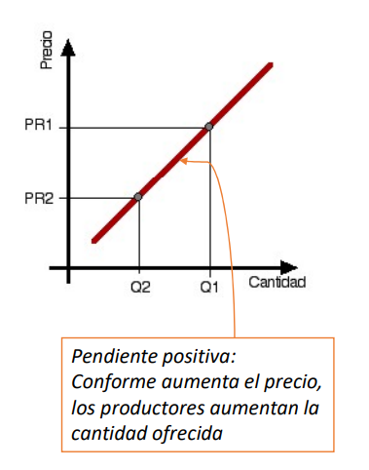

La Curva de Oferta es la representación gráfica de la relación entre la cantidad ofrecida y el precio de un bien.

**Desplazamientos de oferta**

Toda alteración que **eleve la cantidad** que los vendedores desean producir a un precio dado, desplaza la curva de oferta **hacia la derecha**. A la inversa, las alteraciones que **reducen la cantidad** que los vendedores desean producir a un precio dado desplazan la curva de oferta **hacia la izquierda**. 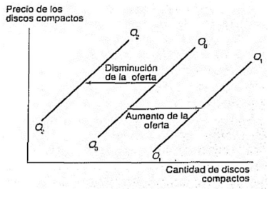

Así, una disminución en los precios de factores productivos, o una mejora en la tecnología, o una disminución del precio de un bien relacionado provocará un desplazamiento de la curva de oferta hacia la derecha.

## U3 - Demanda y Mercados

**Teoría de la utilidad**

Estudia la forma en la cual las personas toman decisiones. Este modelo busca representar las preferencias del consumidor, no explicar de forma literal.

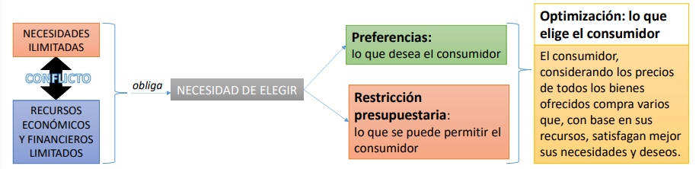

Los consumidores son **conscientes** de que sus elección están restringidas **por sus recursos financieros**. Dadas estas restricciones hacen su mejor esfuerzo para alcanzar el mayor nivel de satisfacción posible.

La **UTILIDAD** es el sentimiento subjetivo de placer o satisfacción que una persona experimenta como consecuencia de consumir un bien o un servicio.

La **utilidad total** es la utilidad que proporciona toda la cantidad consumida del bien.

La **utilidad marginal** es el aumento que se produce en la utilidad total cada vez que el consumo aumenta en una unidad.



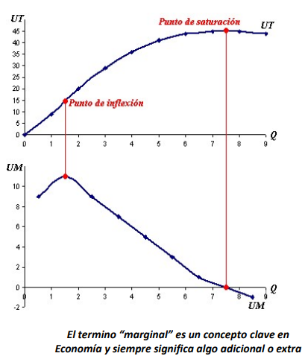

A medida que **aumenta** la **cantidad** **consumida** de un bien, **el incremento de utilidad total** que proporciona la última unidad **es cada vez menor**.

El hecho de que la utilidad marginal disminuye conforme aumenta la cantidad consumida de un bien es lo que se conoce como la ley de la utilidad marginal decreciente.

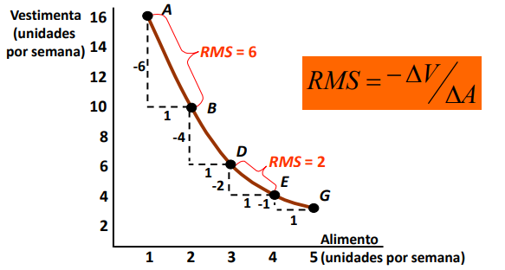

Una **curva de isoutilidad** o de **indiferencia** muestra el conjunto de combinaciones ante las cuales el consumidor es indiferente debido a que cada una de ellas le reporta el mismo nivel de utilidad. Son canastas de consumo que le proporcionan al consumidor el mismo nivel de satisfacción.

La **relación marginal de sustitución** entre un bien y otro, se define como la tasa a la cual un consumidor está dispuesto a intercambiar un bien por otro.

La **restricción presupuestaria** establece que la suma de las cantidades de cada bien es igual al ingreso.

La **recta de balance** muestra las combinaciones máximas de bienes que el consumidor puede comprar, dados los precios que tiene que pagar y sus ingresos.

**Problema del consumidor**

El **problema del consumidor** consiste en maximizar la satisfacción que le reporta el consumo de una serie de bienes, dado su nivel de ingresos y los precios de los distintos bienes.

El **equilibrio del consumidor** se alcanza cuando la relación marginal de sustitución del consumidor (la pendiente en un punto de la curva de indiferencia), es igual a la pendiente de la recta de balance, esto es, a la relación entre el precio de los dos bienes.

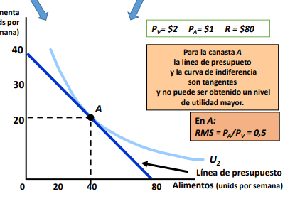

El **principio de la igualdad de las utilidades marginales** establece que el consumidor que cuenta con un ingreso monetario dado y se enfrenta a unos precios para los distintos bienes, solo maximizará su utilidad, si cada bien se demanda hasta el punto en el que la utilidad marginal del último peso gastado en él, sea exactamente igual a la utilidad marginal del último peso gastado en cualquier otro bien. En el óptimo, la utilidad marginal por cada unidad monetaria que se gasta en el bien x es igual a la utilidad marginal por cada unidad monetaria que se gasta en el bien y.

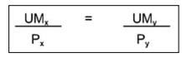

Si esta igualdad no se cumpliera, el consumidor podría incrementar su utilidad gastando menos en el bien que le proporciona una menor utilidad marginal por cada unidad monetaria que se gasta y más en el bien que le proporciona una mayor utilidad marginal por unidad monetaria que se gasta

**Valor y precio**

- El valor es lo que se recibe del producto, que se relaciona con la Ut Media = UT / Unidades

- El precio es la disposición a pagar, y se relaciona con UMg y no con UMe.

La utilidad marginal depende del número de unidades que posea esa persona. La escasez incrementa la disponibilidad a pagar.

El **precio** de los bienes y servicios está relacionado con la **utilidad** **marginal** que le generan a las personas que los compran.

*En el desierto, el agua es escasa → un vaso adicional tiene mucha UMg → alta disposición a pagar/precio alto.*

Un tomador de decisiones racional emprende una acción si, y sólo si, el beneficio marginal de esta acción es mayor que el costo marginal

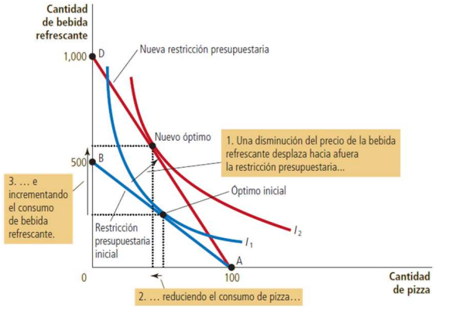

**Demanda**

Cuando disminuye el precio de uno de los bienes, el consumidor se mueve del óptimo inicial al nuevo óptimo.

La restricción presupuestaria del consumidor se desplaza hacia afuera y cambia la pendiente (relación entre los precios), y se modifica la cantidad comprada de ambos bienes.

*Los cambios en el precio de un bien alteran la restricción presupuestaria del consumidor y, por consiguiente, las cantidades que el consumidor elige comprar de ambos bienes.*

**Cómo determinar la curva de demanda**

La curva de demanda de cualquier bien o producto refleja las decisiones de consumo. La curva de demanda muestra la cantidad demandada de un bien a cualquier precio determinado. Podemos ver la curva de demanda del consumidor como la suma de las decisiones óptimas que se originan de su restricción presupuestaria y sus curvas de indiferencia.

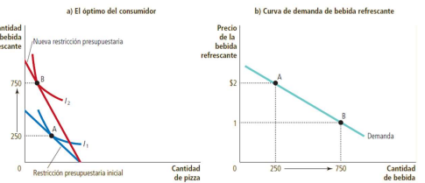

**Función de demanda**

Función de Demanda de Bienes finales (familias)

**Qa =f (Pa, Pb, Y, G)**

* *Pa* es el precio del bien a
* *Pb* es el precio de los otros bienes
* *Y* es el ingreso
* *G* representa los Gustos (preferencias subjetivas)

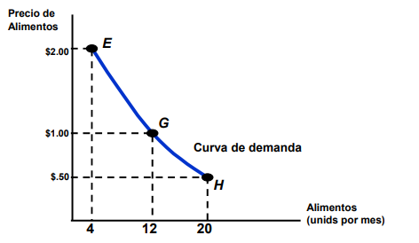

La **demanda individual** describe la cantidad de un bien que un consumidor comprará a cada precio del bien.

**Ley de demanda**: Si todo lo demás permanece constante, la cantidad demandada de un bien disminuye cuando aumenta el precio de ese bien (pendiente negativa).

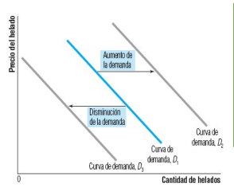

La curva de demanda **se desplazará** cuando algunos de los siguientes factores experimentan una alteración:

* los ingresos de los consumidores,
* los precios de los demás bienes relacionados.
* los gustos o preferencias.

**Demanda de un mercado**: suma de las cantidades demandadas por los compradores a cada precio - se obtiene sumando horizontalmente las curvas individuales.

**Elasticidad de la demanda**

Una medida de la capacidad de respuesta de la cantidad demandada ante un cambio en uno de sus determinantes.

**Elasticidad precio de la demanda**: Una medida de qué tanto responde la cantidad demandada de un bien a un cambio del precio de dicho bien.

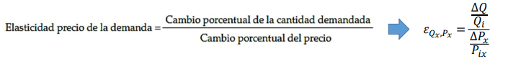

Se calcula como el cambio porcentual en la cantidad demandada dividido entre el cambio porcentual en el precio.

Clasificación:

* Es **Inelástica** si presenta una escasa respuesta de la cantidad demandada ante un gran cambio del precio.
* Es **Elástica** si presenta una gran respuesta de la cantidad demandada ante un pequeño cambio del precio

Definimos ingresos totales a la cantidad total pagada por los compradores y recibida como ingreso por los vendedores es igual al área de la caja bajo la curva de demanda P×Q

*No siempre incrementar los precios es sinónimo de incrementar los ingresos*

* Cuando la demanda es inelástica (elasticidad precio menor que 1), si el precio aumenta, los ingresos totales también aumentan.
* Cuando la demanda es elástica (elasticidad precio mayor que 1, si el precio aumenta, los ingresos totales disminuyen.

**La elasticidad precio cruzada de la demanda**

Es una medida de qué tanto responde la cantidad demandada de un bien respecto al cambio en el precio de otro bien. Se calcula como el cambio porcentual de la demanda del primer bien, dividido entre el cambio porcentual del precio del segundo bien.

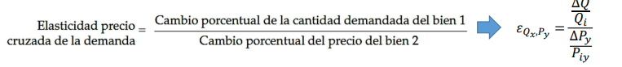

Los bienes se pueden **clasificar** como:

* complementarios, cuando un aumento en el precio de un bien, produce disminución en la cantidad demandada de otro bien
* sustitutos cuando un aumento en el precio de un bien, produce aumento en la cantidad demandada de otro bien

**Elasticidad ingreso de la demanda**

Una medida de qué tanto responde la cantidad demandada de un bien a un cambio en el ingreso del consumidor. Se calcula como el cambio porcentual de la cantidad demandada dividido entre el cambio porcentual del ingreso.

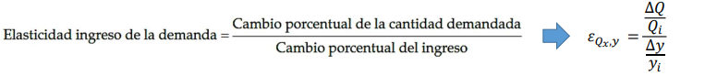

Se pueden clasificar como :

* Inferiores, cuando la cantidad demandada a un determinado precio, disminuye cuando aumenta el ingreso.(artículos de segunda mano)
* Normales, cuando la cantidad demandada a un determinado precio, aumenta cuando aumenta el ingreso.
  + De lujo - la cantidad demandada a un determinado precio, aumenta más que proporcionalmente cuando aumenta el ingreso.
  + Necesarios - la cantidad demandada a un determinado precio, aumenta menos que proporcionalmente cuando aumenta el ingreso.

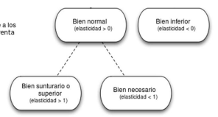

**Mercados de B y S**

**Mercados**: área geográfica y periodo donde compradores y vendedores interactúan determinando precios “p” y cantidades “q” de un bien, un servicio o un factor de producción. *Es el ámbito en el que se enfrentan la oferta y la demanda para fijar un precio.*

Tipos de mercados:

* competencia perfecta: muchas empresas, competencia total y no hay influencia en precio; productos agrícolas
* competencia monopolística: muchas empresas, competencia elevada con cierta influencia; electrodomésticos y ropa.
* oligopolio: pocas empresas, mucha rivalidad sin cooperación y las empresas influyen en el precio; autos y telefonía.
* monopolio: solo una, empresa decide precio y cantidad; agua y gas

**Flujo real y monetario**

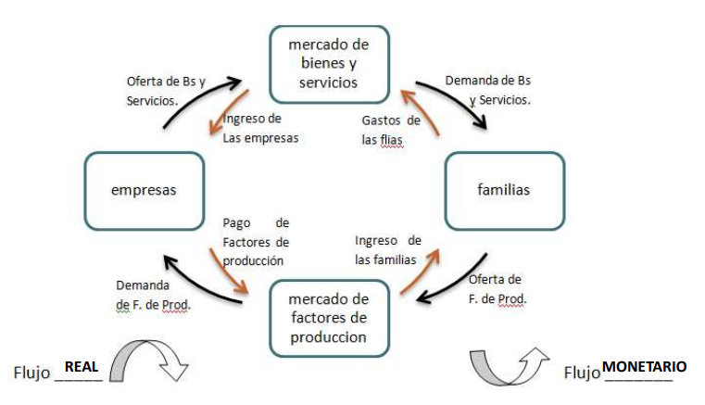

los **mercados de bienes** y servicios son los más importantes para saber qué producir.

los **mercados de factores** son los más relevantes para determinar cómo y para quién producir

**Equilibrio en mercados competitivos**

El consumidor comprará todas aquellas unidades que tengan un valor marginal (UMg) mayor que el precio que paga.

Las empresas comparan el costo de cada unidad adicional que producen (CMg), con el precio de venta que enfrenta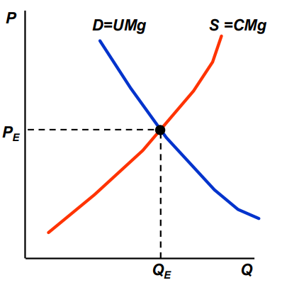

En Qe se verifica que S = D y que el CMg de la última unidad producida es igual al UMg que la misma tiene para los consumidores.

* Todas las unidades entre 0 y QE “valen más de los que cuestan”
* Todas las unidades mayores que QE “cuestan más de lo que valen”

El **precio de equilibrio**, es aquel para el cual la cantidad demandada es igual a la ofrecida. Esta cantidad es la cantidad de equilibrio. El equilibrio se encuentra en la intersección de las curvas de oferta y demanda. En ese punto **no hay ni escasez ni excedente**.

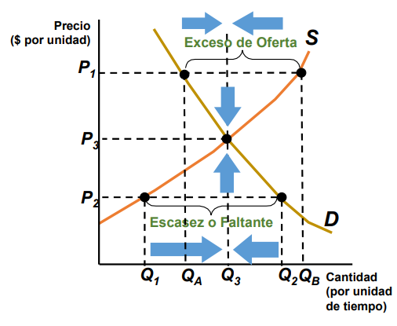

**Ajuste**

* Cuando el precio es superior al nivel de equilibrio, hay un exceso de oferta y los precios tienden a bajar
* Cuando el precio es inferior al nivel de equilibrio, hay un exceso de demanda o escasez y los precios tienden a aumentar

**Intervención**

El Gobierno intenta mantener los precios de determinados bienes en unos niveles que no son los de equilibrio. Genera excesos de demanda o de oferta, ya no transitorios.

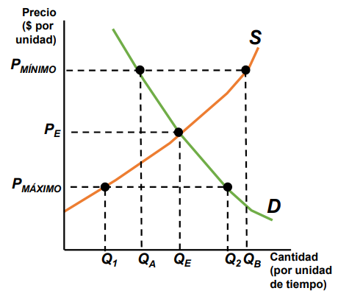

Precios maximos (escasez): desabastecimiento, mercado negro, corrupcion, dismunuicion de caldiad del producto; precio maximo en alquileres, alimentos, etc.

Precios mínimos (excedente): excedente, consumidor paga precio superior al equilibrio; salario mínimo.

**Principio de maximización de beneficios**

El objetivo de la empresa es maximizar su beneficio, para obtenerlo planteamos

* Ingresos totales: la cantidad total pagada por los compradores y recibida como ingreso por los vendedores. P×Q.
* Ingreso Medio: ingresos totales divididos entre la cantidad vendida
* Ingreso marginal: cambio en los ingresos totales que ocasiona vender una unidad adicional.

Si el Beneficio es ingreso menos costos, para maximizar el beneficio:

$$dB/dQ = dIT/dQ – dCT/dQ=0 (máximo)$$

Principio Marginal: el beneficio es máximo para el Q que cumple

IMg = CMg

La condición que maximiza beneficios es independiente del número de integrantes del mercado

La maximización de beneficio desde un análisis de Ingresos Totales y Costos Totales ocurre en el punto en el que la diferencia entre las curvas de IT y CT es máxima, y esto ocurre cuando la pendiente de ambas curvas son iguales, es decir, cuando IMg=CMg.

**Precio y producción**

En competencia perfecta, p = IMe = IMg. La empresa selecciona la cantidad con la que el precio es igual al costo marginal. Por lo tanto, la curva de CMg de la empresa es su curva de oferta.

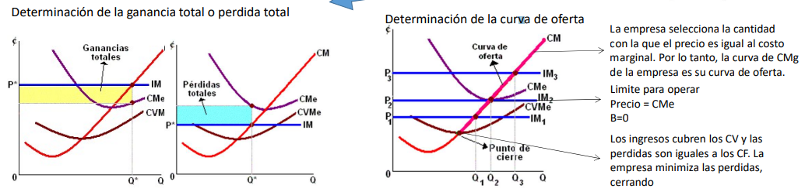

* Solo el innovador obtiene beneficios superiores a los normales (por un tiempo, hasta que actúa la imitación)
* A corto plazo, un incremento de la demanda incrementa el precio y produce beneficios, (y una disminución de la demanda reduce los precios y provoca pérdidas)
* Si alguna empresa decide cobrar un precio superior al determinado por el mercado, no vendería, ya que otra empresa obtendría los favores de los consumidores.
* Cada empresa puede vender tanto o tan poco como lo permitan sus costos, al precio determinado en el mercado

En monopolio, las empresas tienen el poder para influir sobre el precio. La curva de demanda del monopolista es la curva de demanda del mercado. Por ello, si desea aumentar el volumen de producción, deberá disminuir el precio de venta.

El **rasgo clave que distingue al monopolio de la empresa competitiva** es la elasticidad precio de la demanda a la que se enfrenta la empresa:

Un monopolio es una estructura de mercado en la que una firma es la única vendedora de un producto que no tiene sustitutos cercanos. En consecuencia, el monopolista enfrenta la curva de demanda de todo el mercado (que tiene pendiente negativa)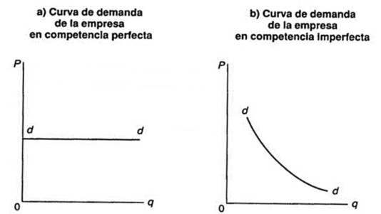

Una empresa competitiva es tomadora de precio por lo que se enfrenta con una demanda con elasticidad precio infinito (no confundir la elasticidad precio que enfrenta la firma de la que enfrenta la industria)

Cuando un monopolio incrementa la cantidad que vende, produce dos efectos en los ingresos totales (P × Q):

* El efecto–producto: se vende más producto, por lo que Q es mayor, lo que hace que aumenten los ingresos totales.
* El efecto-precio: el precio disminuye, por lo que P es menor, lo que hace que disminuyan los ingresos totales.

Esto es, al vender una unidad más, se obtiene un ingreso adicional, pero también se deja de percibir una parte del ingreso que las unidades anteriores proporcionaban.

Como una empresa competitiva puede vender todo lo que desee al precio de mercado, no se produce ningún efecto-precio. Cuando produce una unidad más, recibe el precio de mercado por esa unidad y no recibe menos por las unidades que ya vendía. Es decir, como la empresa competitiva es tomadora de precios, su ingreso marginal es igual al precio de su producto.

El monopolista nunca operará en forma voluntaria donde IMg sea inferior a cero

Para una empresa competitiva: P = IMg = CMg

Para un monopolio: P > IMg = CMg

**El volumen de producción de equilibrio del monopolio es aquel para el cual**

**IMg = CMg**

El monopolista, en su situación de equilibrio, puede estar obteniendo tanto beneficio como pérdidas. La regla IMg = CMg solo asegura que, si obtiene beneficios, estos serán máximos y, si obtiene pérdidas, estas serán mínimas.

Si se compara la competencia perfecta con el monopolio, en el primero hay equilibrio cuando la cantidad ofrecida por la industria iguala la demanda de los consumidores. Mientras que en el monopolio, hay un nivel de producción de equilibrio en el que IMg=CMg, obteniéndose el precio en la curva de demanda y siendo ese precio mayor y la producción inferior con respecto a una situación de competencia.

El monopolio produce una cantidad inferior a la socialmente eficiente.

**Discriminacion de precios**

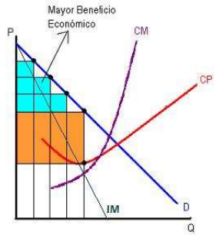

El monopolista tratará de diferenciar dentro de los potenciales compradores distintos subgrupos en función del posible valor que puedan darle al bien. De este modo, tratará de venderlo más caro a aquellos consumidores que valoren más el bien y que por tanto estén dispuestos a pagar un precio más elevado. Y por el contrario, venderlo más barato a aquellos otros que lo valoren menos o que tengan menos recursos y que estén dispuestos a pagar menos por el bien.

Una **competencia monopolística** es aquel mercado en el cual muchas empresas ofrecen productos similares, pero no idénticos. Ninguna empresa posee una gran cuota de mercado y es clave la diferenciación del producto

Un **oligopolio** es aquel mercado en el cual la mayor parte de las ventas es realizada por unas pocas empresas, que ofrecen productos similares o idénticos, cada una de las cuales es capaz de influir en el precio de mercado con sus propias actividades.

Los oligopolios maximizan sus beneficios totales cuando forman un cartel y actúan como monopolios. A pesar de esto, el interés propio lleva a la competencia. Cuantas más empresas conformen el oligopolio, tanto más se acercaran la cantidad y el precio a los niveles que predominan en la competencia perfecta

**Índices de concentración**

El índice Herfindahl (HI) mide la concentración económica sumando las cuotas de mercado al cuadrado de las empresas en la industria. El índice HHI toma valores dentro del rango 1 y 10.000. Siendo 1, el nivel en el cual no hay concentración y 10.000 el nivel donde hay monopolio

Parámetros de lectura: 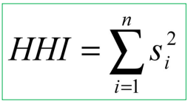

* El índice HHI bajo 1.500 indica un mercado no concentrado.
* El índice HHI entre 1.500 y 2.500 indica un mercado moderadamente concentrado.
* El índice HHI encima 2.500 indica un mercado altamente concentrado.

**Mercados de factores**

La producción de un bien (o la prestación de un servicio) requiere el empleo de determinados recursos. Los recursos principales son la mano de obra, el capital y el terreno.

El valor (ingreso) del producto marginal de un factor se define como el ingreso adicional que obtendría una empresa competitiva utilizando una unidad adicional del factor mientras se mantiene constante los demás factores. Se calcula multiplicando el producto marginal por el precio del producto.

Para una empresa será rentable contratar unidades adicionales de un factor productivo, solo hasta que el ingreso adicional que consiga al contratar dicho factor extra, sea mayor o igual al costo marginal que implica ese factor adicional. **IPMg = CMgF**

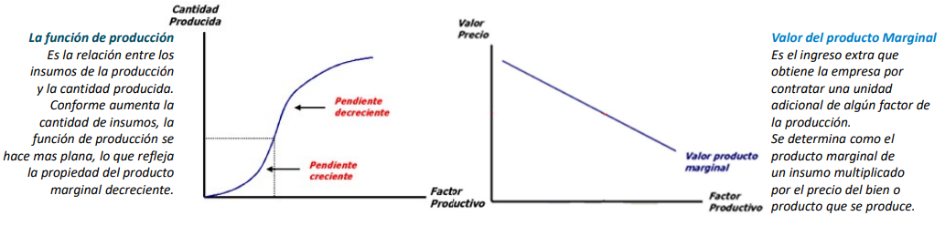

salto a lorenz

**Curva de Lorenz**

Curva que muestra cómo se distribuye el ingreso al reflejar la relación existente entre los grupos de la población y sus respectivas participaciones en el ingreso nacional. Esta curva puede utilizarse para medir la desigualdad. Si todas las familias tienen la misma riqueza, la curva de Lorenz es una recta diagonal. Cuanto más alejada esté dicha curva de la línea de distribución igualitaria (recta diagonal), mayor será la desigualdad en la distribución.

**Coeficiente de Gini**

Medida de la desigualdad que se deriva de la curva de Lorenz. Es el área entre la curva y la recta diagonal, dividida entre el total del área bajo la recta diagonal.

Fluctúa entre:

* cero si no hay desigualdad y la curva de Lorenz corresponde a la recta diagonal (todos tienen los mismos ingresos)
* uno si existe desigualdad completa (una persona tiene todos los ingresos y los demás ninguno) La curva de Lorenz extendiéndose sobre el eje horizontal.

Parámetros de lectura:

* G menor a 0.33 indica escasa desigualdad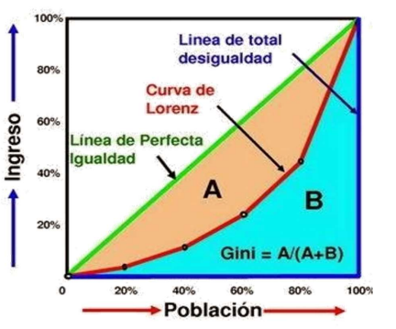
* G entre 0.33 y 0.67 indica desigualdad moderada
* G mayor a 0.67 indica alta desigualdad

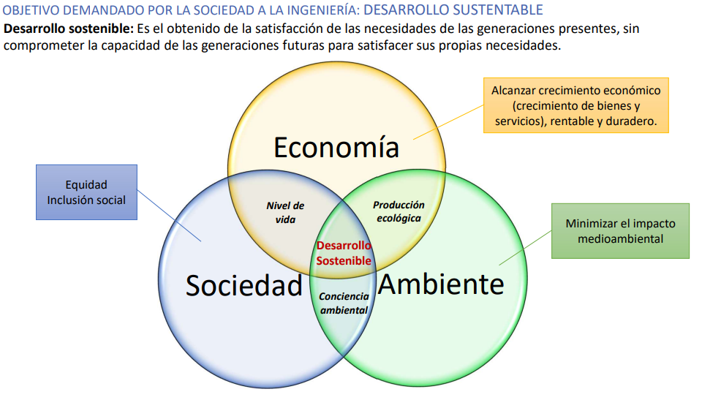

## 

## U4 - Macroeconomía

**Macroeconomía y problemas macroeconómicos**

La Macroeconomía estudia el funcionamiento de la economía en su conjunto, es decir, del comportamiento global del sistema económico. Su propósito es obtener una visión simplificada de la economía, pero que al mismo tiempo permita conocer y actuar sobre el nivel de la actividad económica de un país determinado o de un conjunto de países.

Se ocupa de los cambios que se producen en las variables globales como la inflación, la inversión nacional, el desempleo, el crecimiento, etc.

Las ***medidas de políticas macroeconómica*** influyen sobre la marcha de la economía y tienen por objetivo:

• mantener un crecimiento sostenible en el mediano-largo plazo

• conseguir estabilidad de precios

• bajas tasas de desempleo,

• equilibrio en cuentas públicas

• la balanza de pagos, etc.

El funcionamiento de una economía de evalua según los siguientes objetivos:

|  |  |
| --- | --- |
| **Actividad económica** | elevada producción y consumo // muchos bys // buen PBI |
| **Nivel de empleo** | tasa de desempleo // población activa |
| **Nivel de precios** | baja inflación o nivel gral de precios // IPC |
| **Déficit público** | diferencia entre gasto público e ingreso público // equilibrio |
| **Balanza de pagos** | relaciones con el resto del mundo // importaciones - exportacion |
| **Tipo de cambio** | como se manejan las fluctuaciones de unidades extranjeras |

**Instrumentos de la política macroeconómica**

Variable controlada por las autoridades económicas que busca influir en varios objetivos:

* politica fiscal; gasto público e impuestos
* política monetaria; cantidad de dinero y tasas de interés
* política comercial; aranceles y tipo de cambio
* políticas de oferta; capital, trabajo y tecnología

**Demanda y oferta agregada**

Demanda agregada: Se refiere a la cantidad total que están dispuestos a gastar los diferentes sectores de la economía durante un periodo de tiempo. Viene determinada por:

•El consumo privado (C).

•La inversión de las empresas (I)

•El gasto público (G)

•Las exportaciones (X)

Oferta agregada; Es la cantidad total de bienes y servicios que las empresas de un país están dispuestas a producir y vender en un determinado período, dados los precios, la capacidad productiva, los costos y las condiciones del mercado. Viene determinado por:

•El Producto Bruto Interno a precio de mercado (PIBpm)

•Importaciones (M)

**PBI**

La contabilidad nacional mide la ***actividad de una economía a lo largo de un periodo***, generalmente un año, registrando las transacciones realizadas entre los diferentes agentes que forman parte de dicha economía.

El indicador más amplio de la producción total de una economía es el **PRODUCTO INTERNO BRUTO (PIB**), que mide el valor de mercado de todos los bienes y servicios finales que produce un país durante un período dado de tiempo, generalmente un año.

El PIB puede expresarse en términos reales o nominales:

* El **PIB nominal** se mide a precios corrientes de mercado
* El **PIB real** se calcula a precios constantes. Es un índice de la cantidad de bienes y servicios producidos

El **PIB potencial** es el máximo nivel de producción que puede alcanzar la economía manteniendo estables los precios. PBI alcanzado con factores de producción a pleno empleo.

El **PIB per CÁPITA**: Valor del PBI real, dividido por la población del país.

El PBI puede ser calculado mediante:

* El ***método del Gasto***, el cual consiste en sumar todas las demandas (gastos) finales de bienes y servicios en un periodo dado (gasto de consumo público y privado + inversión interna + las exportaciones –importaciones)
* El ***método del Ingreso***, el cual consiste en sumar todos los ingresos que contribuyen al proceso productivo, es decir, la suma del costo de los factores adquiridos por todas las empresas (sueldos y salarios, comisiones, alquileres, derechos de autor, honorarios, intereses, utilidades, etc.=Ingresos de las familias)
* El ***método del valor Agregado***, el cual consiste en la suma de los valores añadidos en cada etapa del proceso productivo, utilizando los valores de mercado de los productos e insumos

**Medición de actividad económica**

**Impuesto indirecto**: impuesto que no afecta de manera directa los ingresos de un contribuyente, sino que recae sobre el costo de producto (IVA)

Los **precios de mercado** incluyen los impuestos por ByS. También participan los subsidios

$$Precios de mercado = costo de factores + impuestos indirectos - subsidios$$

**Impuesto directo**: impuesto que afecta a fuentes de riqueza, propiedad o renta (impuesto a ganancias, patrimonio o renta)

$$Ingreso disponible = ingreso personal - impuestos directos$$

**Depreciación/amortización**: parte de los gastos de capital que se destinan a reponer el capital desgastado.

**Inversión neta**: la otra parte, lo destinado a crear capital nuevo

**Inversión bruta**: la suma diferencia

$$Neto = bruto - depreciaciones$$

**Producto interno**: Es el producto de la actividad que se desarrolla dentro de un país, sin importar si los individuos o empresas que lo hacen son del país o foráneos.

**Ingreso interno**: Es la retribución por los factores de producción que se utilizan dentro de las fronteras de un país, sin importar si los individuos o empresas que lo hacen son del país o foráneos.

**Producto nacional**: Es el producto de la actividad que desarrollan habitantes de un país, ya sea que residan en el mismo o fuera de las fronteras.

**Ingreso nacional**: Es la retribución por los factores de producción que reciben los residentes de un país, ya sea que residan en el mismo o fuera de las fronteras.

$$Nacional = Interno + Remesas recibidas del Exterior - Remesas enviadas al exterior$$

$$Nacional = Interno + Renta de Residentes Nacionales – Rentas de Residentes Extranjeros$$

$$Nacional = Interno + Saldo de Remesas$$

(La **remesa** de dinero es el envío de dinero entre dos lugares geográficos distintos)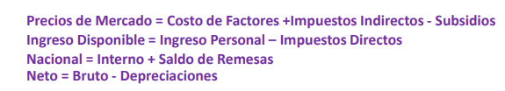

**Método del gasto**

$$PIBpm = C (consumo privado) + G (gasto público) + IB (Inversión bruta) + X - M$$

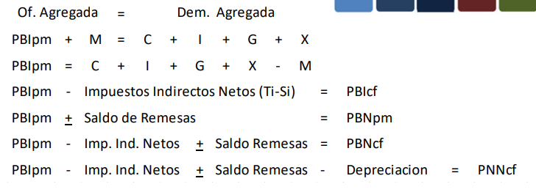

**Método del ingreso**

Para obtener el PIB por el método del ingreso, debemos sumar los ingresos o rentas percibidas por las economías domésticas como contraprestación por aportar sus factores o recursos al proceso productivo. Es decir, **sumando todos los ingresos** (sueldos y salarios, alquileres, intereses y beneficios) **que han obtenido todas las familias en la economía**.

Según el método del costo de factores, el cálculo del PIB se realiza sumando el costo de los factores de todas las empresas de la economía. De acuerdo con este enfoque, el PIB debe ser igual al costo total de los factores que han pagado todas las empresas en la economía.

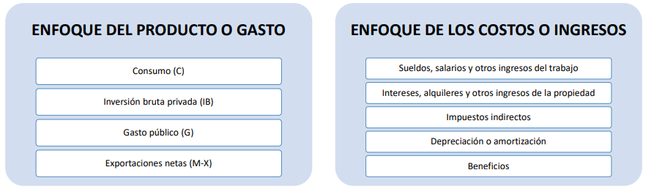

Este método deja en evidencia una importante realidad de la Macroeconomía:

**El PIB es igual a los ingresos generados en esa economía**

El **INGRESO** **NACIONAL** es la suma de las remuneraciones pagadas a los factores de producción nacionales (sueldos, salarios, alquileres, intereses y beneficios) durante un periodo de tiempo.

Ingreso Nacional Neto a costo de factores = YNNcf = Ingreso Nacional = YN

Para obtener el **ingreso nacional neto (YNN)** como suma de las retribuciones a todos los factores de la producción de la economía, basta con expresar el PNN al costo de los factores:

YN = YNNcf = PNNcf

*El Producto Nacional Neto a costo de factores (PNNcf) es numéricamente equivalente al Ingreso Nacional Neto a costo de factores (YNNcf), pero conceptualmente distinto*

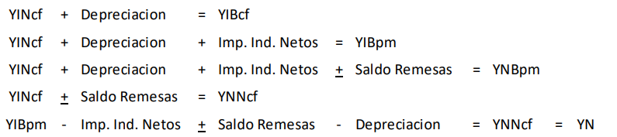

El **ingreso nacional** es la suma de las remuneraciones pagadas a los factores de producción nacionales (sueldos, salarios, alquileres, intereses y beneficios) durante un periodo de tiempo.

El **ingreso personal (YP)** es igual a la parte del ingreso nacional que efectivamente reciben las personas. Se obtiene restando del ingreso nacional los beneficios no distribuidos por las empresas, los impuestos sobre los beneficios y las contribuciones empresariales a la seguridad social, y sumándole las transferencias que las personas reciben del Estado.

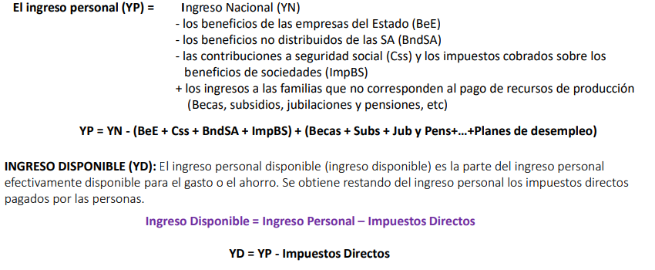

**Método del valor agregado**

El método del Valor Agregado consiste en la suma de cada uno de los valores añadidos en cada etapa del proceso productivo. Para su determinación se utiliza el valor de mercado (precios) de los productos e insumos.

El valor agregado es la diferencia entre el precio de venta de un bien (sin tener en cuenta los impuestos indirectos) y el costo de los bienes intermedios adquiridos para producirlo. Para una empresa, el valor agregado es el ingreso que recibe por las ventas menos el costo de los bienes intermedios que compra

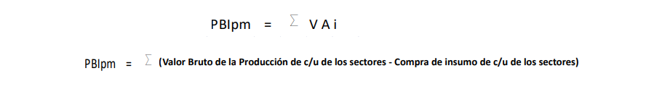

Resumen de PBI

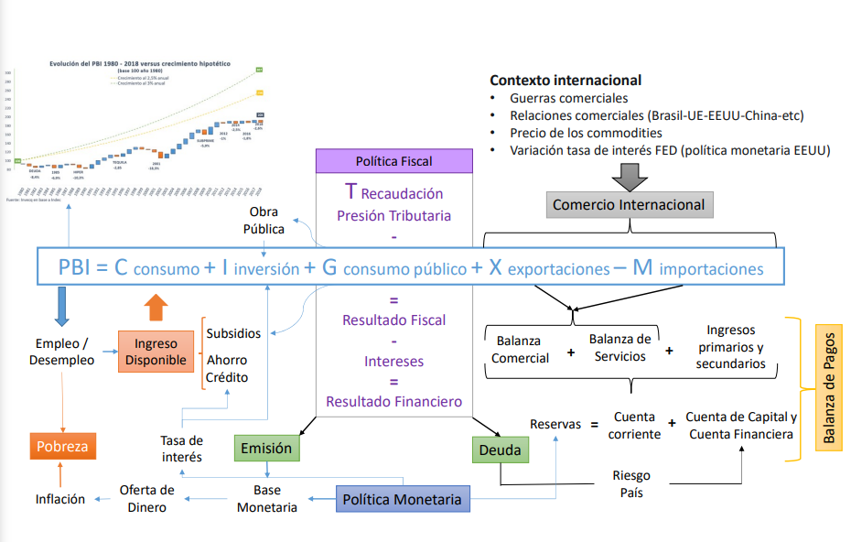

**IPC**

se utiliza un índice de Laspeyres convencional;

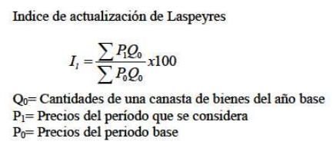

La **inflación**, medida por el IPC, es la tasa de variación porcentual que experimenta este índice en el periodo de tiempo considerado:

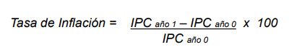

**Flujo circular del ingreso**

El **flujo circular del ingreso** es la corriente de bienes y servicios y de pagos entre las empresas, las economías domésticas, el sector público y el resto del mundo.

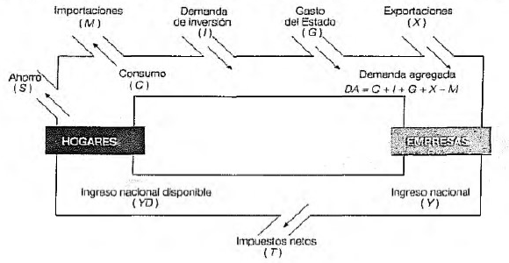

La **entrada** es una adición al ingreso de las empresas que no proviene del gasto de los consumidores (la inversión de las empresas, los gastos del sector público y la demanda de exportaciones realizada por otros países).   
  
La **salida** es todo ingreso que no se reintegra al flujo circular (el ahorro, los impuestos establecidos por el sector público y las importaciones de bienes y servicios)

*Desde un punto de vista contable, las entradas son iguales a las salidas y, lo detraído del flujo del ingreso debe ser, por definición, igual a lo que se ha incorporado. Sin embargo, desde un punto de vista económico, pueden originar alteraciones en el flujo circular debido a cambios en las entradas y en las salidas. Las salidas tienden a reducir el flujo circular y las entradas a aumentarlo.*

**Política fiscal**

Refiere a las decisiones del Gobierno sobre el nivel de gasto público y los impuestos. Incide sobre los ingresos y el consumo de los individuos y ofrece incentivos a la inversión y otras decisiones económicas. Suele utilizarse para incidir en el crecimiento económico

* El gasto público, incluye compras de bienes y servicios por parte del Estado o Transferencias del Estado (subsidios, jubilaciones, etc).

Mediante los **impuestos**, reduce los ingresos e influye en el gasto privado y en el ahorro privado. A su vez, al incidir sobre los precios de los bienes y de los factores de producción, influyen sobre los incentivos que las personas tienen para trabajar. Al incrementarlos:

* se incrementan recaudaciones
* impacta en el consumo e inversión
* más recursos para GP

El **Resultado Fiscal Primario** (sea Déficit o Superávit) toma en cuenta específicamente los ingresos y gastos propios del Estado. Es decir, no tiene en cuenta el pago de intereses generados por la deuda contraída.

La utilidad de calcular el Resultado Fiscal Primario reside en que **recoge los pagos y cobros sobre los que el Gobierno tiene control**. Cuando se tiene en cuenta el pago de intereses generados por la deuda contraída, hablamos de Resultado Fiscal Total o Resultado Financiero. **El déficit fiscal se mide en relación al PIB propio de cada país**.

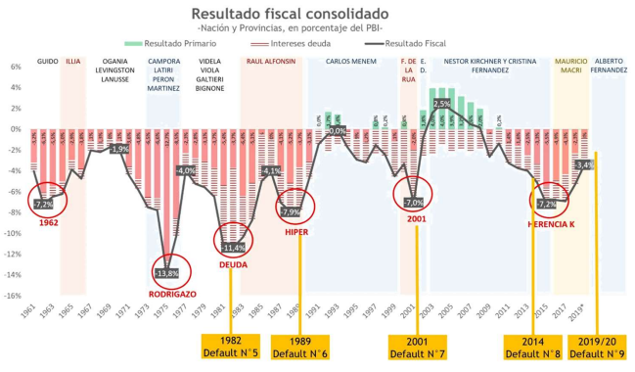

**Medidas de politica fiscal**

Dos mecanismos de control principales:

* variación de gasto público
* variación de los impuestos

* Selección de la tecnología (COMO):

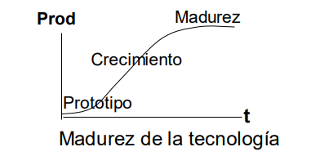

Evalúa Madurez de la tecnología: Oportunidades y riesgos Calidad: Aseguramiento de especificaciones técnicas (σ) Flexibilidad : ∆ Volumen, ∆ Producto (riesgos de mercado) Vulnerabilidad: riesgos de faltantes MP o insumos

* Selección de tamaño y localizacion

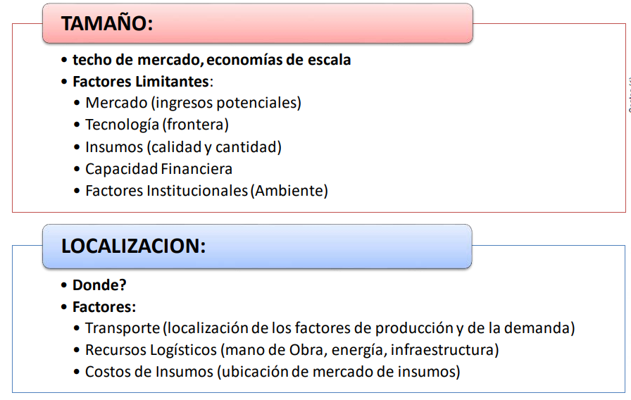

**Evaluación de proyectos: económico y social**

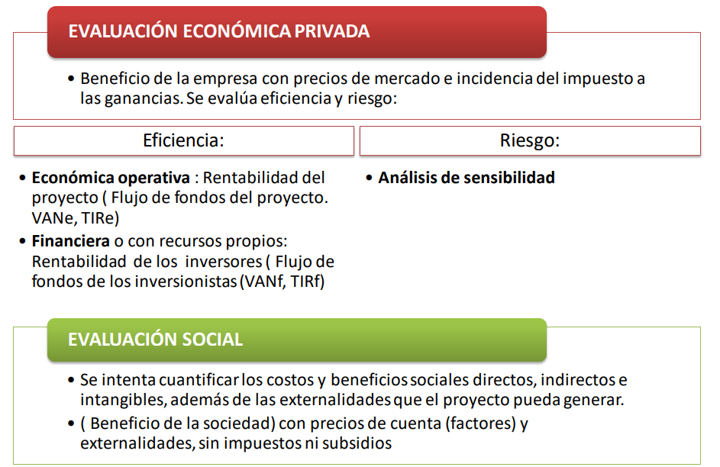

Para el análisis económico de un proyecto, podemos utilizar medidores como VAN, TIR o realizar nuestro flujo de fondos.

